Projektbeschreibung
Dieses Projekt hat als entferntes Ziel, ein modulares, python-basiertes Tool für die Rekonziliation von Prozessdaten (Chemische Prozessindustrie) zu erstellen.
Im ersten Schritt soll nun ein sehr einfaches Modell für die Rekonziliation eines kleinen Prozesses erstellt werden, bei dem Stromdaten von N Strömen (Spalten in Worksheet 1 eines Excel-Files) mit k Zeilen (Stundenweise Mittelwerte, z.B. aus Aspen PIMS) rekonziliert werden (Matrix X Element k X N), wobei die Matrix A Element M x N die M Bilanz-Relationen zwischen den Strömen enthält und entspechend die Einträge -1 0 und 1 enthalten kann.
Die Ströme sollen im ersten Worksheet eines Excel-Files enthalten sein, wobei die oberste Zeile die Strom-Nr., die zweite Zeile die relativen Unsicherheiten RHO = sigma / x (korrekt?), RHO Element 1 X N, und ab Zeile 3 die Stromdaten in kg h-1 enthalten soll.
Die Matrix A soll im zweiten Worksheet stehen, wobei in der ersten Zeile wiederum die Strom-Nr. stehen sollen, und in der ersten Spalte ab Zeile 2 die Bezeichnungen der betrachteten Bilanzräume.

Aufgaben
- Bitte lies die Quelle Narashimhan und Jordache und extrahiere die relevanten Stellen für das Problem. Fasse das Problem kurz zusammen.

- Schau dir das Fließbild weiter unten an. Für diesen Prozess sollen Beispieldaten erstellt werden. Die Rekonziliation soll für den Gesamtprozess erfolgen, D.h. M = 1. Erstelle hierfür ein Demo-Excel-File entspreechend der oben beschrieben Struktur: Betrachte nur den Gesamt-Prozess und beziehe die Ströme 4, 5, 16, 14 und 12 (d.h. N=5) mit den weiter unten stehenden Stromdaten ein, wobei diese eine beispielhafte ideale geschlossenen Massenbilanz repräsentieren. Die Demo-Daten für die Ströme und die Daten sollen um die jewiligen Mittelwerte streuen und es soll auch ein systematischer Fehler enthalten sein, um die Rekonziliation zu testen. Es soll aber keine größere, willkürliche Drift vorhanden sein. Es soll sein k = 3000, und gegen Ende soll eine größere Instationarität in der Bilanz auftreteten.

- Speichere das Demo-Excel-File mit dem Dateinamen demo-daten in dem entsprechenden Projektordner.
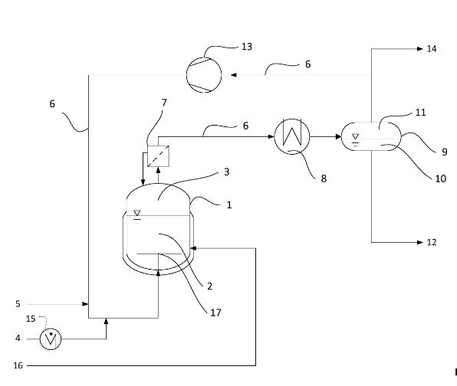

Stromdaten der idealen Massenbilanz
S16 10000 kg h-1
S4 1000 kg h-1
S5 20 kg h-1
S14 11010 kg h-1
S12 10 kg h-1

- Es sollen zunächst Lösungen für drei Tasks erstellt werden. Bitte erstelle einen Vorschla unter Beachtung des modularen Aufbaus des Projektes, so dass es später ggf. erweitert werden kann. Die Umsetzung soll möglichst mit Matrix-Operationen und simultan erfolgen, und ggf. später durch CUDA beschleunigt werden können.

  - Einlesen von Rohdaten für die Rekonziliation aus dem Excel-File
    - Es wird A, X und RHO benötigt.
  - Bearbeiten der Daten, z.B. Herausfiltern von Instationaritäten für die kontinuierliche Massenbilanz
  - Durchführung der Rekonziliation, wobei die Rekonziliation für die k stundenweisen Massenbilanzen durchgeführt werden soll. Es soll ein optionaler Regularisations-Parameter als parameter übergeben werden können, der die Numerik stabilisiert. Als Resultat soll erhalten werden
    - Matrix k X N mit den Korrekturen für alle Ströme in allen Stunden um die Bilanz zu schließen
    - Sum of Squares der Residuale aller Stundenweisen Massenbilanzen nach der Rekonziliation, um z.B. numerische Fehler aus der Inversion von Matrizen einzuschätzen
  - Visualisierung von Daten
    - 1x2 Mulitplot Rohdaten: Verlauf der der Rohdaten über t, Boxplot für alle Ströme, um die Lage der Daten zu verstehen

